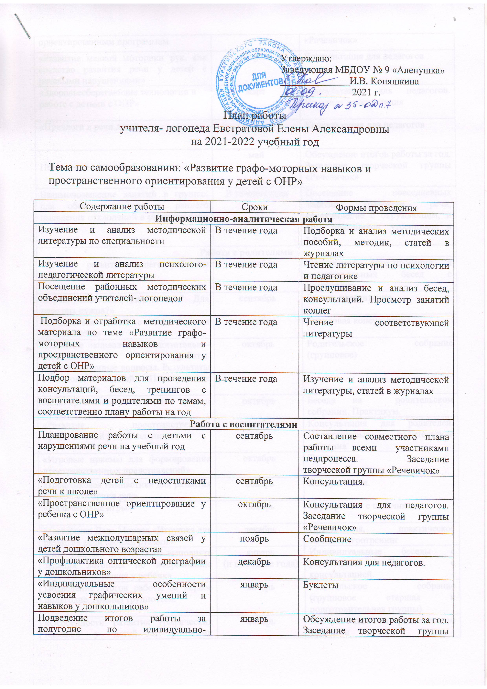

ориентированным программам |  | «Речевичок»
«Развитие мелкой моторики рук, как средство развития речи у детей с речевыми нарушениями» | февраль | Консультация для педагогов
«Здоровьесберегающие технологии в работе с детьми с ОНР» | март | Консультация для педагогов. Печатная консультация
«Предлоги в речи детей» | апрель | Консультация для педагогов
Подведение итогов работы за год | май | Обсуждение итогов работы за год. Заседание творческой группы «Речевичок»
Взаимопосещение занятий в группах для обмена опытом и раннего выявления отклонений в развитии речи у детей. | В течение года | Посещение повседневных занятий (развитие речи, ознакомление с окружающим, и др.), праздников, утренников и т.д.
Работа с родителями
«Речевое развитие вашего ребенка» Анкетирование. | сентябрь | Проведение анкетирования и индивидуальных бесед с родителями
«Артикуляционная гимнастика? Для чего она нужна?» | сентябрь | Беседа, презентация
«Подготовка детей с недостатками речи к школе» | сентябрь. | Стендовая консультация
Основные направления воспитательно-образовательной работы. Организационные вопросы. Результаты обследования детей. Планирование работы на год | октябрь | Родительское собрание (групповое)
«Как организовать занятия с детьми дома?» | октябрь | Беседа на родительском собрании. Практикум.
«Развитие пространственных представлений у дошкольников» | октябрь | Консультация для родителей. Подгрупповые родительские собрания
«Игровые приемы для формирования пространственных представлений» | октябрь | Тренинг
«Пальчиковая гимнастика для развития мелкой моторики рук» | ноябрь | Консультация.
«Пальчиковые игры» | ноябрь | Игротренинг с пальчиками
Мастерская Деда Мороза «Игрушка для развития речи своими руками» | декабрь | Презентация, практическое занятие, игротренинг
«Мы учимся, играя». Как выполнять задания логопеда по исправлению звукопроизношения у ребёнка. | январь  (и в течение года) | Индивидуальные беседы с родителями. Буклеты с консультацией.
Подведение итогов работы за первое полугодие. Анализ трудностей. | январь | Родительское собрание (групповое старшая и подготовительная группы)
«Особенности развития графических навыков у детей с речевыми нарушениями» | январь | Консультация на родительском собрании
«Профилактика оптической дисграфии у дошкольников» | февраль | Стендовая консультация
«Для чего нужны предлоги?» | март | Консультация, индивидуальные беседы с родителями
«Ориентируемся на листе бумаги» | март | Сообщение для родителей. Игротренинг
«Речевая готовность ребенка к школе» | апрель | Буклеты
Подведение итогов коррекционной работы. Рекомендации на летний период. | май | Родительское собрание
Проведение индивидуальных и подгрупповых бесед с родителями по становлению речи ребенка. | В течение года | Консультации для родителей (индивидуальные)
Посещение родителями индивидуальных, подгрупповых и групповых занятий. | В течение года | Открытые занятия
Ведение индивидуальных тетрадей и папок для работы по коррекции звукопроизношения, формированию лексико-грамматических средств языка, развитию связной речи, обучению грамоте | В течение года | Домашняя работа родителей с детьми по заданию логопеда
«Артикуляционная гимнастика. Для чего она нужна?», «Пальчиковые игры» «Ориентируемся в пространстве», «Подготовка к обучению письму»,  «Развитие графо-моторных навыков у детей», «Найдём время для игры», «Если малыш не говорит…» и др. | В течение года | Стендовые консультации для родителей всех групп
Проведение консультаций для родителей, у которых дети не посещают детские учреждения | В течение года (по мере обращения за консультацией) | Беседы, консультации и др.
Участие родителей в работе ПМПК | Апрель, май, август | Сбор документации для ПМПк

